Digitale Displayübertragung mit SDL4
B&R präsentiert neue Generation seiner Panel-Schnittstelle
B&R hat die vierte Generation seiner Display-Übertragungstechnologie Smart Display Link (SDL) vorgestellt. SDL4 basiert auf HDBaseT 2.0 und ermöglicht Entfernungen von 100 Metern zwischen Industrie-PC und Anzeigegerät. So lassen sich bei ausgedehnten Maschinen und Anlagen problemlos mehrere abgesetzte Panels installieren.
Bis zu 100 m
SDL4 ermöglicht die Übertragung von Bildschirminhalten und weiteren Daten über große Entfernungen. Zwischen PC und Anzeigegerät können bis zu 100 m liegen. Zudem verwendet SDL4 Standard-Ethernet-Kabel zur Datenübertragung. Damit werden die Kabelkosten bei größeren Distanzen drastisch reduziert. Die schlanken Kabel mit dem kleinen RJ45-Stecker sind ideal für beengte Platzverhältnisse in Durchführungen und Tragarmsystemen.
Bis zu 4 Panels pro PC
Ein SDL4-Konverter ermöglicht, dass bis zu drei Panels an einen Automation PC angeschlossen werden. Über eine weitere SDL4-Schnittstelle kann zusätzlich ein viertes Automation Panel mit abweichendem Bildinhalt betrieben werden. Damit trägt B&R dem Trend zur Ausstattung von Produktionsmaschinen und Anlagen mit mehreren Bediengeräten vor Ort Rechnung.
Unabhängig vom Betriebssystem und der Software
Der modulare PC-und Panel-Baukasten von B&R ermöglicht es, jedes beliebige Automation Panel mit einer SDL4-Schnittstelle auszurüsten. Die SDL4-Übertragungstechnologie ist unabhängig von Software und Be-triebssystemen und integriert alle Kommunikationskanäle wie USB, Touch-Screen und Funktionstasten in ein einziges Kabel. SDL4 überträgt alle Signale unkomprimiert und in hohen Auflösungen für beste Bildqualität.

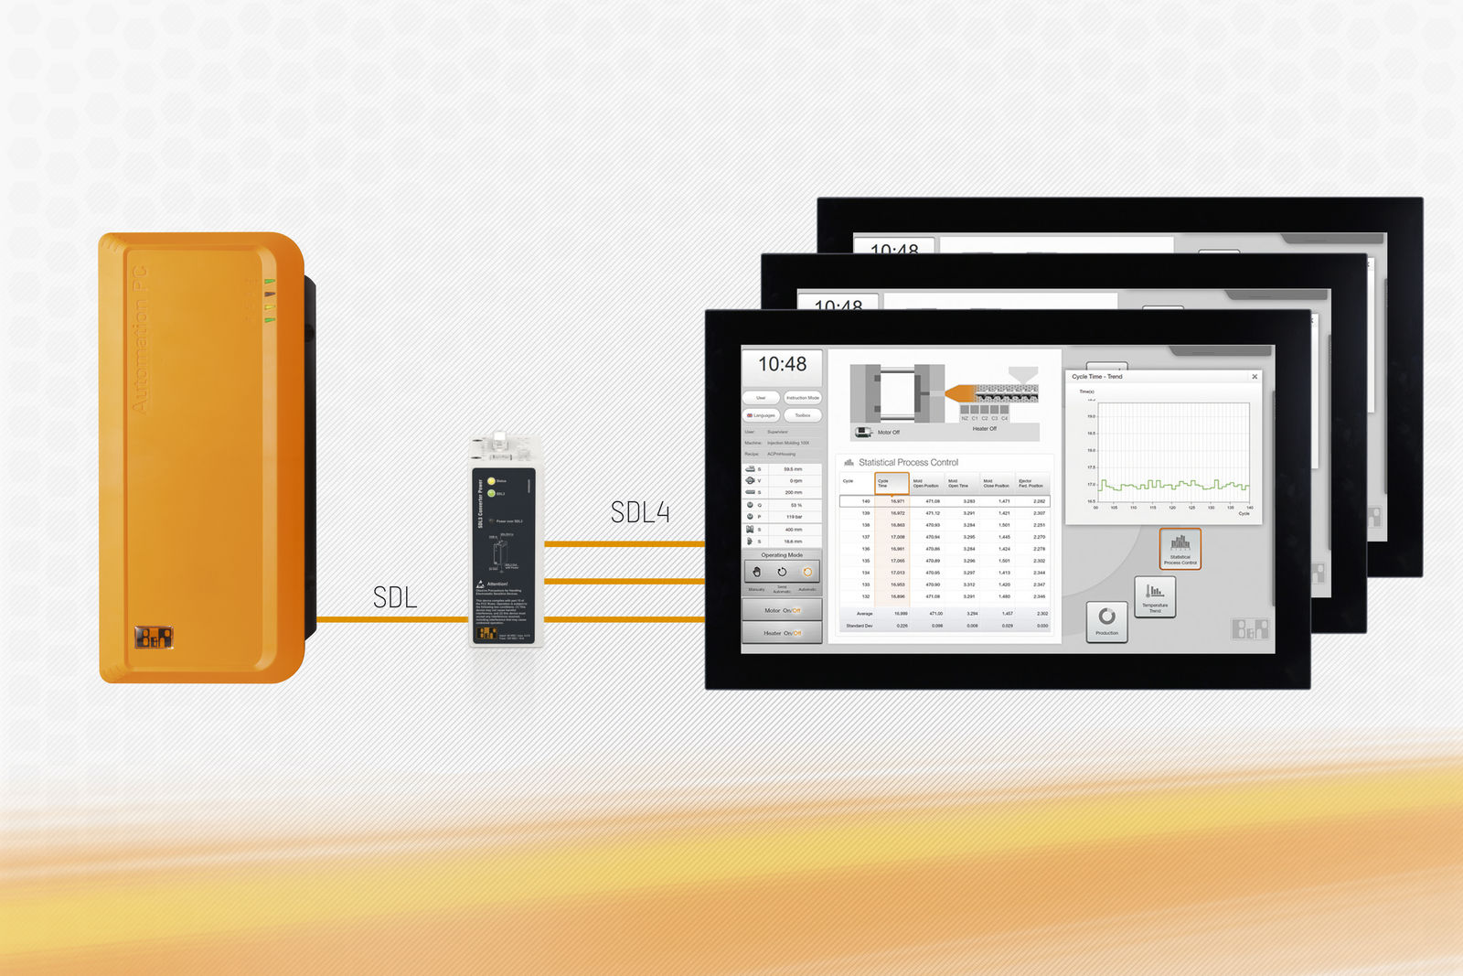
Smart Display Link 4 überträgt alle Kommunikationskanäle zwischen PC und Panel über ein Standard-Ethernet-Kabel und ist unabhängig von Betriebssystem und der Software.

Über B&R
B&R, eine Division des ABB-Konzerns, ist ein weltweit führendes Unternehmen der industriellen Automatisierung mit Hauptsitz in Österreich. Als Branchenführer kombiniert B&R modernste Technologien mit fortschrittlichem Engineering. B&R bietet Kunden aus den unterschiedlichsten Branchen perfekte Gesamtlösungen in den Bereichen Maschinen- und Fabrikautomatisierung, Antriebs- und Steuerungstechnik, Visualisierung und integrierte Sicherheitstechnik. Lösungen für die Kommunikation im Industrial IoT - allen voran OPC UA, POWERLINK und der offene Standard openSAFETY - runden das Leistungsportfolio von B&R ab. Die Software-Entwicklungsumgebung Automation Studio ist wegweisend für zukunftsorientiertes Engineering. Mit innovativen Lösungen setzt B&R neue Standards in der Automatisierungswelt, hilft Prozesse zu vereinfachen und übertrifft Kundenerwartungen.
Weitere Informationen finden Sie unter www.br-automation.com

